Evangelisch-methodistische Kirche
Veränderungsprozess

Handlungsfeld: Inhalt

Report aus dem ersten Open Hearing

Datum: 24.10. 2022 19:00 Uhr
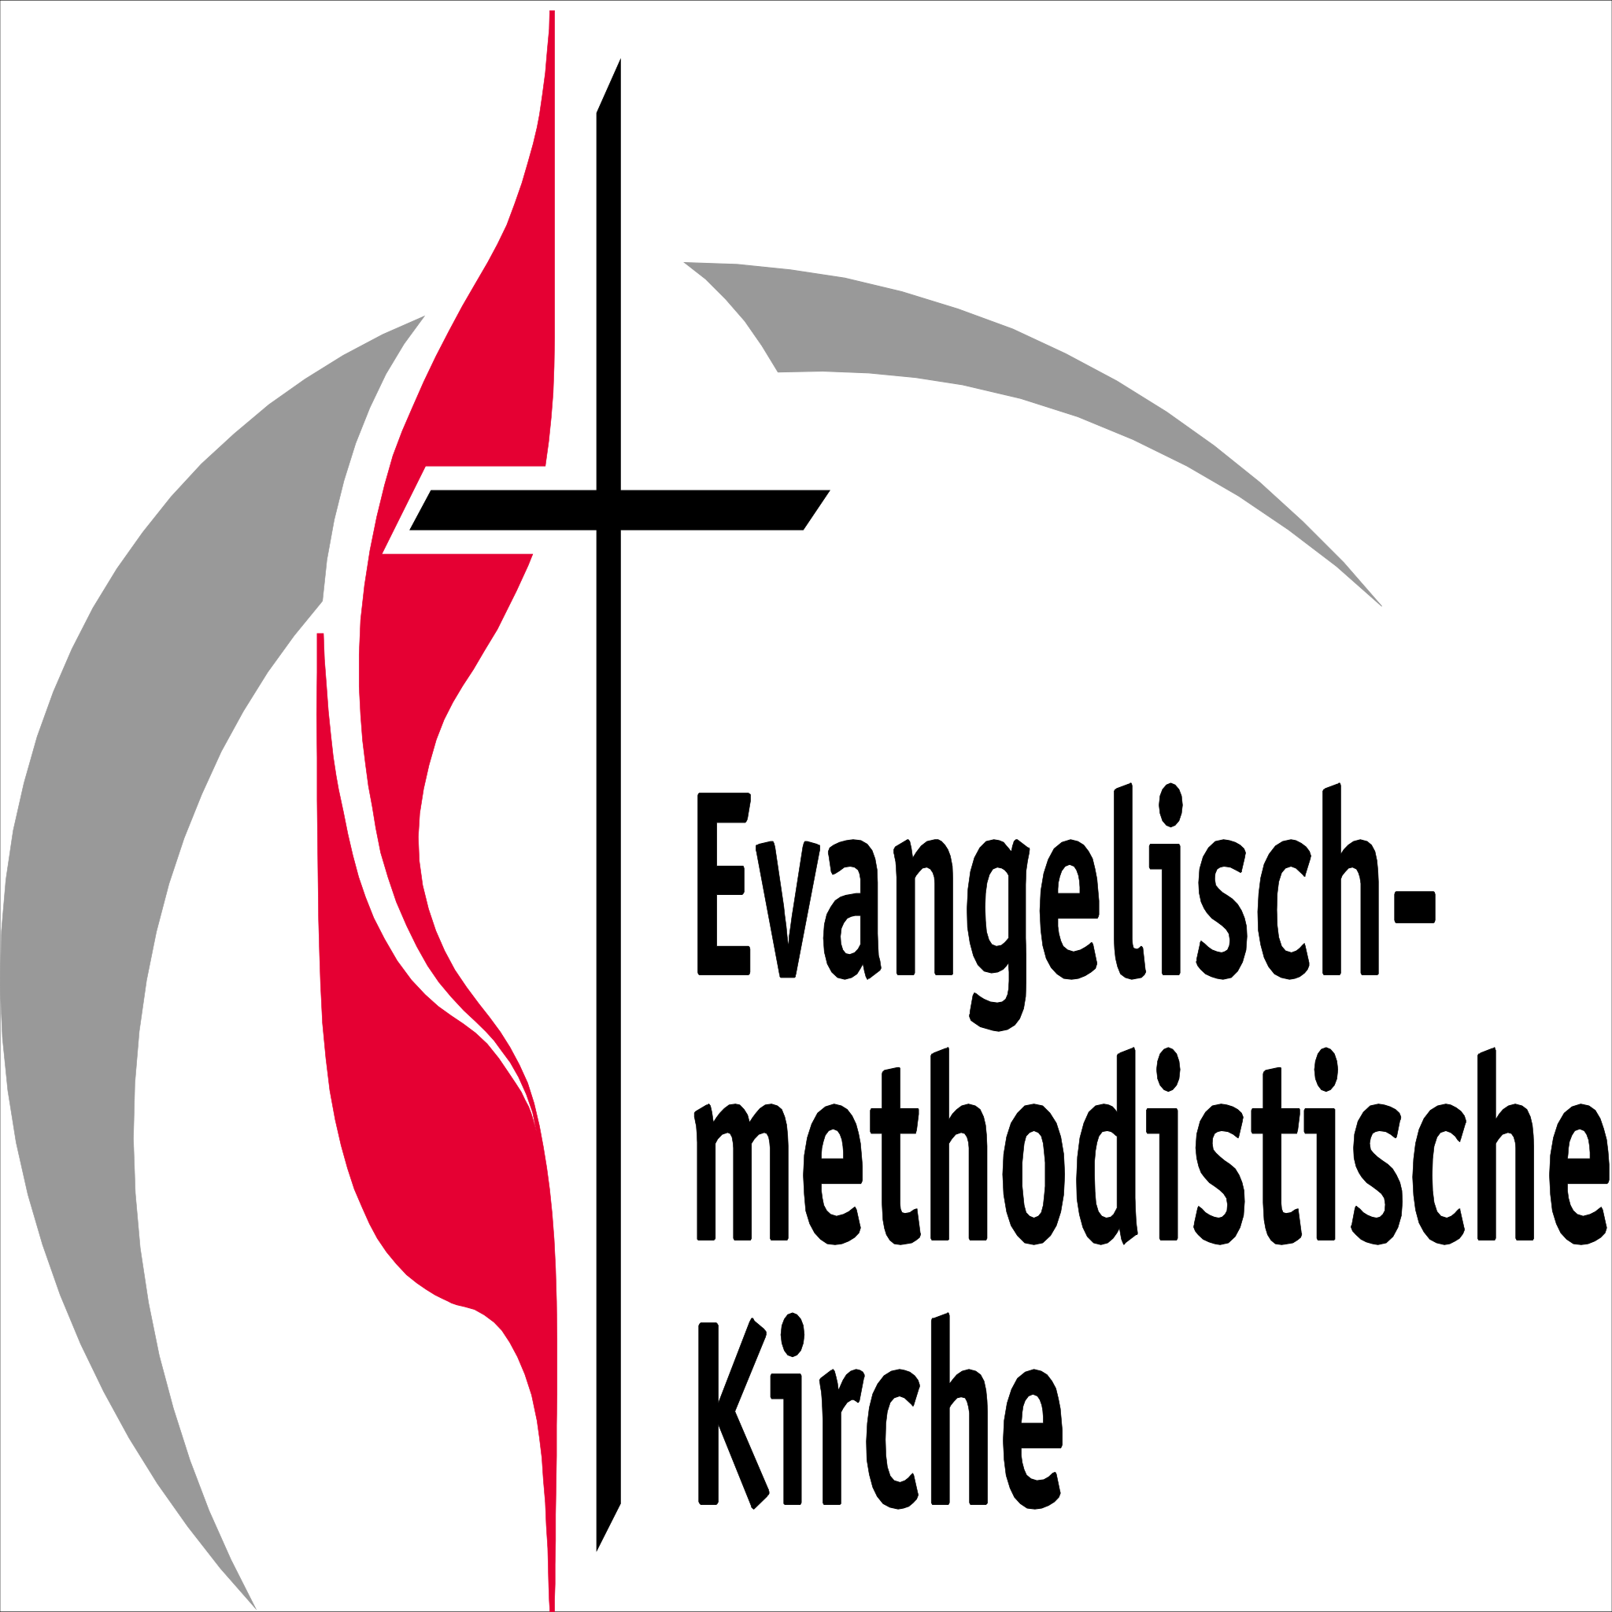
Ort: Zoom

Name des Handlungsfelds: Inhalt
Leitungsperson/ Pate: Moritz Mosebach/ Janina Schmückle
Anzahl der Teilnehmenden: 111/ 109
Drei neue Erkenntnisse in Bezug auf unser Thema:
- Um wirkliche Teilhabe zu ermöglichen und einen Drive in der Kirche zu erzeugen, darf nicht nur so getan werden, als ob Mitsprache erwünscht ist. Das gilt für alle Handlungsfelder.
- Es gibt eine Sehnsucht nach einer gemeinsamen Erzählung.
- Gemeinschaft und Beziehung sind nur ein Teilaspekt methodistischer Identität.
Drei Themenfelder, die in unserer Diskussion am wichtigsten waren:
- Der Gemeinschaftsbegriff in seinen vielen Dimensionen
- Das Verhältnis von Top/Down zu Bottom/Up im gesamten Veränderungsprozess
- Welche Elemente dürfen in einer gemeinsamen Erzählung nicht fehlen?
Konkrete Arbeitsaufträge aus den Rückmeldungen:
Wir befinden uns mit unserem Handlungsfeld auf einem guten Weg und konnten Vertrauen schaffen, Teilhabe ermöglichen und zum Mitdenken motivieren. Die Gedanken aus dem Hearing sollen nun eingearbeitet und klar erkennbar verwertet werden.
Wir fühlen uns beauftragt, den gesamten Prozess kritisch und reflektierend zu begleiten und fühlen uns in der Rolle auch wohl. Die nächsten Monate sollen dann zunehmend konkret werden, dabei gilt es eine Balance dazwischen zu finden, einerseits möglichst viele mitzunehmen und andererseits ein klar erkennbares Profil herauszuarbeiten. Diese Aufgabe ist herausfordernd und wird zu Konflikten führen, denen wir uns stellen wollen.

